107年度民著訴第86號判決附件
自然界之鳳梨 | 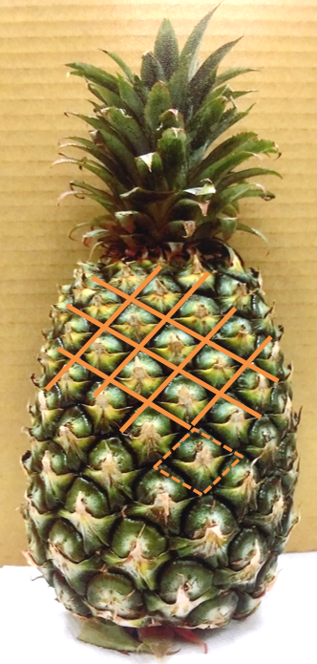  ①整體均呈現鳳梨身中廣、頭尾收束較窄，但鳳梨頭又向上發散較廣的型態  ①  ④  ③星芒狀呈現  ②方塊狀麟紋
系爭著作 | 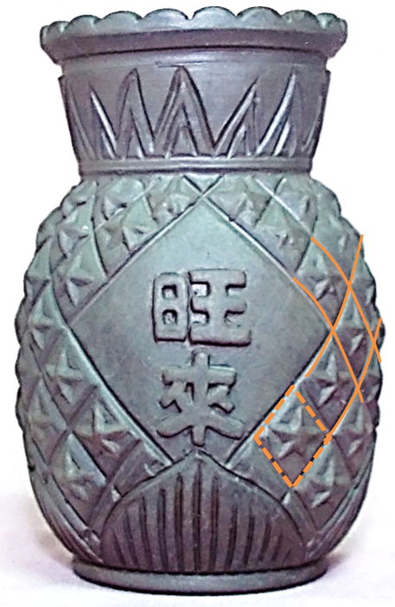  ⑤鳳梨頭所呈現的鳳梨葉狀態  ①②③部分之呈現兩者與自然界鳳梨均相同  ④⑤則為細部表現相同之處  旺來字樣  周圍方塊麟紋抹平處理  垂直線條  ③星芒狀呈現  ②方塊狀麟紋  ①  ②方塊狀麟紋
系爭商品實物 | 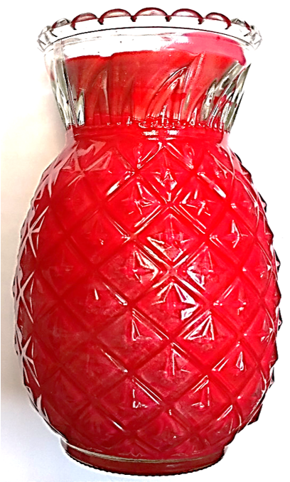  ⑤鳳梨頭所呈現的鳳梨葉狀態  ④  ①  系爭商品均無此表達呈現  ③星芒狀呈現  ②方塊狀麟紋

